 |  |  | 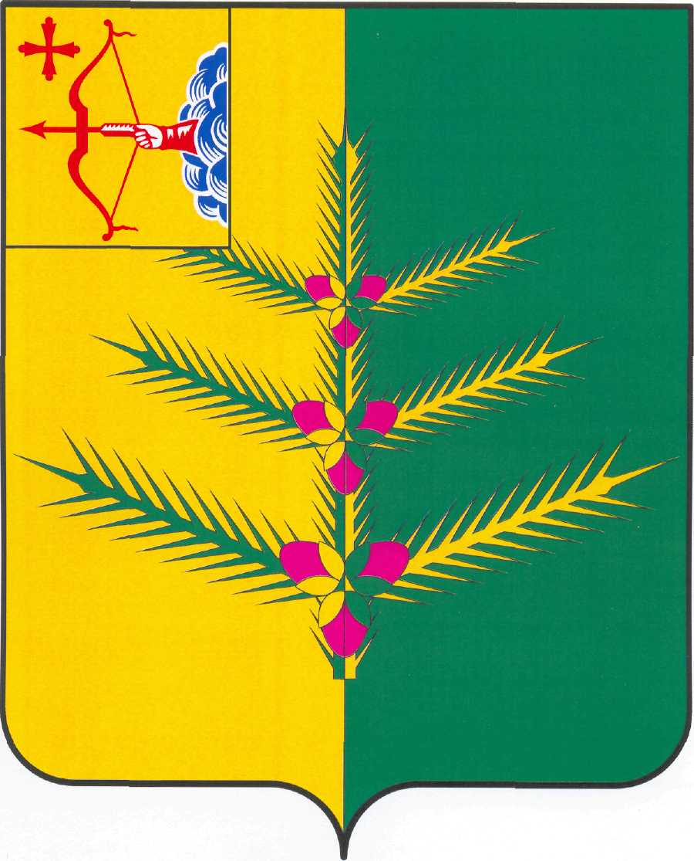
ДУМА НЕМСКОГО МУНИЦИПАЛЬНОГО ОКРУГА
ПЕРВОГО СОЗЫВА
РЕШЕНИЕ

 | от | 23.04.2024 |  | № |  | 27/249
 | пгт Нема
Об утверждении отчета об исполнении бюджета
муниципального образования
Немский муниципальный округ Кировской области за 2023 год

В соответствии с Бюджетным кодексом Российской Федерации Федеральным законом от 06.10.2003 № 131-ФЗ «Об общих принципах организации местного самоуправления в Российской Федерации», Уставом муниципального образования Немский муниципальный округ Кировской области, утвержденным решением Думы Немского муниципального округа от 30.11.2021 года № 3/31, Положением о бюджетном процессе в муниципальном образовании Немский муниципальный округ Кировской области, утвержденным решением Думы Немского муниципального округа от 30.11.2021 года № 3/43, рассмотрев представленный Финансовым управлением администрации Немского муниципального округа отчет об исполнении бюджета Немского муниципального округа Кировской области за 2023 год ДУМА НЕМСКОГО МУНИЦИПАЛЬНОГО ОКРУГА РЕШИЛА:

- Утвердить отчет об исполнении бюджета Немского муниципального округа Кировской области за 2023 год по доходам в сумме 300 307,7 тыс.руб., по расходам 306 460,5 тыс.руб. с дефицитом 6152,8 тыс.руб.
- Утвердить показатели:
2.1. объема поступлений налоговых и неналоговых доходов, безвозмездных поступлений по подстатьям классификации доходов бюджетов за 2023 год согласно приложению № 1 к настоящему решению;
2.2. распределения бюджетных ассигнований по разделам, подразделам, классификации расходов бюджетов за 2023 год согласно приложению № 2 к настоящему решению;
2.3. распределения бюджетных ассигнований по целевым статьям (муниципальным программам Немского муниципального округа и непрограммным направлениям деятельности), группам видов расходов классификации расходов бюджетов за 2023 год согласно приложению № 3 к настоящему решению;
2.4. по ведомственной структуре расходов бюджета муниципального округа за 2023 год согласно приложению № 4 к настоящему решению;
2.5. по перечню публичных нормативных обязательств, подлежащих исполнению за счет средств бюджета муниципального образования за 2023 год согласно приложению № 5 к настоящему решению;
2.6.по источникам финансирования дефицита бюджета муниципального округа за 2023 год согласно приложению № 6 к настоящему решению;
2.7. по субсидиям из бюджета муниципального округа, включая гранты, юридическим лицам (за исключением субсидий государственным и муниципальным учреждениям), индивидуальным предпринимателям, а также физическим лицам – производителям товаров, работ, услуг за 2023 год согласно приложению № 7 к настоящему решению;
2.8.по субсидиям из бюджета муниципального округа, включая гранты, некоммерческим организациям, не являющимся областными государственными и (или) муниципальными учреждениями за 2023 год, согласно приложению № 8 к настоящему решению.
- В соответствии со статьей 50 Положения о бюджетном процессе в
муниципальном образовании Немский муниципальный округ Кировской области, утвержденным решением Думы Немского муниципального округа от 30.11.2021 года № 3/43, принять к сведению:
3.1.Баланс исполнения бюджета Немского муниципального округа;
3.2. Отчет о финансовых результатах деятельности;
3.3. Отчет о движении денежных средств;
3.4. Пояснительную записку;
3.5. Отчет об использовании бюджетных ассигнований резервного фонда главы администрации Немского муниципального округа;
3.6. Отчет о предоставлении и погашении бюджетных кредитов;
3.7. Отчет о состоянии муниципального долга Немского муниципального округа на начало и конец отчетного финансового года;
3.8. Бюджетную отчетность об исполнении бюджета Немского муниципального округа;
3.9. Информацию о направлениях использования бюджетных ассигнований дорожного фонда Немского муниципального округа.
4.Опубликовать настоящее решение в Информационном бюллетене органов местного самоуправления Немского муниципального округа Кировской области.

Председатель Думы
Немского муниципального округа Н.В. Кощеев

